PRESSEMELDING 10. februar 2015

Til høsten kommer Viking med en helt ny serie lette og komfortable jakt- og fjellstøvler.

Lett og komfortabelt fottøy til høstens fjelltur.

Viking introduserer en ny serie med lette jakt- og fjellstøvler for kommende høst. Serien er laget med fokus på vekt og komfort.

Det er mer og mer fokus på lett fottøy. Derfor har Viking utviklet en ny serie jakt- og fjellstøvler. Det er lagt stor vekt på, og brukt slitesterke men lette materialer som ikke går ut over kvaliteten. Modellene i denne serien er laget for at føttene skal ha det så komfortabelt som mulig på tur i tøft terreng og til de uforutsigbare værforholdene som vi har i dette landet.
Alle modellene i den nye serien er utviklet med tanke på å redusere vekten. Materialer som fullnarvet skinn og tettvevde syntetiske materialer er brukt på en strategisk måte for å oppnå best mulig holdbarhet og vekt. Alle modellene i serien har også lette mellomsåler i EVA for å gi best mulig demping, støtte og stabilitet.
Lesten er god og bred og gir en behagelig komfort ved mange timer på tur. Ekstern hælkappe gir ekstra støtte og komfort på ujevnt underlag.
Godt grep er viktig i ulendt terreng, og disse modellene er derfor utstyrt med Vikings egenutviklede UGC® såle (Ultimate Grip Concept®) som har en mykere gummi og et unikt patentert mønster, som er utviklet for å gi maksimalt grep på alle typer underlag.

3-85060 Gaupe Leather
Gaupe Leather er en klassisk fjellstøvel som er produsert med tanke på lange turer i tøft terreng. Støvelen er laget av slitesterkt, fullnarvet skinn og er utstyrt med en 100 prosent vanntett og pustende GORE-TEX® membran. En bred, god lest kombinert med en ekstern hælkappe sikrer god passform og støtte.
Godt grep er viktig i ulendt terreng, og derfor er Gaupe utstyrt med Vikings egenutviklede Ultimate Grip Concept® (såle) UGC® som har en mykere gummi og et unikt patentert mønster, som er utviklet for å gi maksimalt grep på glatt underlag.

Størrelse: 36–47
Farger: black/orange, dark brown/black
Vekt, størrelse 41: 742 g
Veil. pris: 2699,-

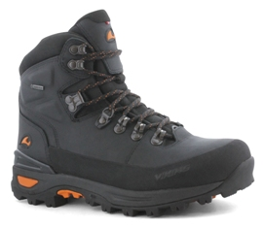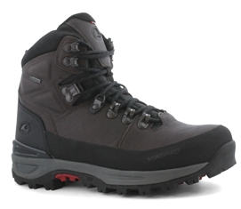

3-85070 Gaupe Textile
Gaupe Textile er en klassisk, lett fjellstøvel produsert i moderne, slitesterke og tekniske materialer. En 100 prosent vanntett og pustende GORE-TEX® membran holder føttene tørre og varme. En bred, god lest kombinert med en ekstern hælkappe sikrer god passform og støtte.
Godt grep er viktig i ulendt terreng, og derfor er Gaupe utstyrt med Vikings egenutviklede Ultimate Grip Concept® (såle) UGC® som har en mykere gummi og et unikt patentert mønster, som er utviklet for å gi maksimalt grep på glatt underlag.

Størrelse: 36-47
Farger: lime/black, petrol/lilac, charcoal/black
Vekt, størrelse 41: 682 gr.
Veil. pris: 2499,-

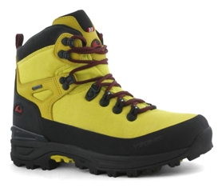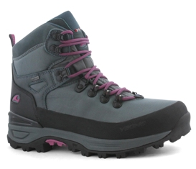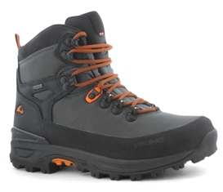

3-85010 Rondane
Rondane er en mellomhøy, lett turstøvel perfekt for kortere turer. Den er i fullnarvet slitesterkt skinn med myk behagelig tekstilpløse. En 100 prosent vanntett og pustende GORE-TEX® membran holder føttene tørre og komfortable. God, typisk Viking-lest sikrer god passform og komfort.
Godt grep er viktig i ulendt terreng, og derfor er Rondane utstyrt med Vikings egenutviklede Ultimate Grip Concept® (såle) UGC® som har en mykere gummi og et unikt patentert mønster, som er utviklet for å gi maksimalt grep på glatt underlag.

Størrelse: 36-47
Farger: taupe/orange, charcoal/pink
Vekt, størrelse 41: 610 gr.
Veil. pris: 1699,-

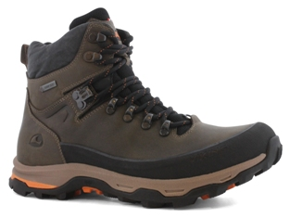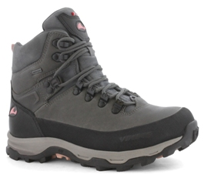

3-85050 Myrdrag
Myrdrag er en høy og lett jaktstøvel med alt som trengs i villmarka. Den er laget av fullnarvet slitesterkt skinn. En 100 prosent vanntett og pustende GORE-TEX® membran holder føttene tørre og komfortable. En god, bred lest kombinert med en ekstern hælkappe sikrer god passform og et godt grep.
Godt grep er viktig i ulendt terreng, og derfor er Myrdrag utstyrt med Vikings egenutviklede Ultimate Grip Concept® (såle) UGC® som har en mykere gummi og et unikt patentert mønster som er utviklet for å gi maksimalt grep på glatt underlag.

Størrelse: 36-47
Farger: dark brown/black, black
Vekt, størrelse 41: 954 gr.
Skaft: 28 cm
Veil. pris: 3199,-
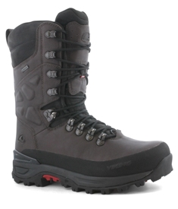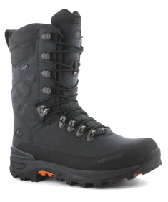

Hvis du ønsker mer informasjon, kan du kontakte:
Kontaktperson: Helén Bautz
Telefonnummer: 901 44 140
E-post: h.bautz@vikingfootwear.com

Last ned bilder med høy oppløsning fra:

http://www.brandmaster.no/
Brukernavn: VikingGuest
Passord: Viking1920

